Викторина.

Участники игры: две сборные команды из учащихся 6 класса (девочки и мальчики).
Ведущий: учитель математики
Цели:
1. развитие математического кругозора, мышления, речи, воспитание интереса к математике
2. развитие у школьников навыков хорошего поведения в обществе, общения, совместной деятельности, ответственности за коллектив и его сплочение.

Ход мероприятия:
Ведущий: Здравствуйте, дорогие друзья! У учёных много споров, кто умнее: женщины или мужчины? Одни учёные утверждают, что у мужчин логика развита лучше, другие утверждают, что мозг у женщин больше, следовательно, они умнее. Так кто же прав? На этот вопрос мы и попробуем ответить в ходе нашей игры.
Эмблема нашей игры – сова. В древней Греции сова считалась спутницей богини Афины и олицетворяла мудрость. Конечно, вряд ли сова умнее других птиц. Но старый символ остался, как и глубокая мысль, что мудрость – это не просто обширные знания, но прежде всего умение рассуждать. А как вы это умеете делать, вы продемонстрируете в ходе игры.
Первый конкурс: «Разминка.»
За каждый правильный ответ один балл. Отвечает та команда которая поднимет руку первой.
- На руках десять пальцев. Сколько пальцев на 5 руках? (25)
- Сколько концов у двух с половиной палок? (6)
- Из трёхзначного числа вычли двухзначное и получили однозначное число. Назовите эти числа. (100 – 99 = 1)
- Банка молока стоит 30 рублей. Молоко стоит на 22 рубля больше, чем сама банка. Сколько стоит банка? (4 рубля)
Второй конкурс: «Спички детям - не игрушка!» ( 2 балла)
- Внутри рюмки, образованной четырьмя спичками, находится монета. Не трогая монету, переложите две спички так, чтобы получилась такая же рюмка, а монета оказалась вне её.
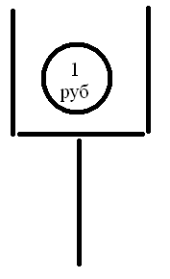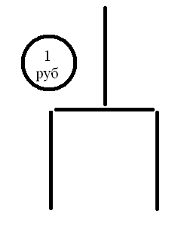

Третий конкурс: «Весёлые цифры»
- Поставьте знаки так, чтобы равенства были верными. (по 1 баллу)
7 7 7 7 = 1 (7:7+7-7=1)
7 7 7 7 = 2 (7:7+7:7=2)
7 7 7 7 = 3 ((7+7+7):7=3)
7 7 7 7 = 4 (77:7-7=4)

Четвёртый конкурс: «Треугольники» (по 1 баллу)
1. Сколько треугольников изображено на рисунке
(8)
2. Составьте три равных треугольника из семи спичек.
Пятый конкурс: «Логические задачи»
- Деревянный кубик раскрасили в синий цвет. Его ребро - 3 см. Кубик распилили на кубические сантиметры. Сколько получится кубиков, окрашенных с трёх сторон? (8) (2 балла)
- На тарелке лежат пирожки: все, кроме трёх, с повидлом, все, кроме трёх, с картошкой, все, кроме трёх, с капустой, все, кроме трёх, с грибами. Сколько пирожков на тарелке? (4) (4 балла)
Шестой конкурс: «Задачки на движение» (по 2 балла)
- Тройка лошадей пробежала 30 км. Сколько километров пробежала каждая лошадь? (30 км).
- Утром из Урусово в Ртищево вышел пешеход со скоростью 5 км/ч. В это же время из Ртищево в Урусово выехал автобус со скоростью 60 км/ч. Через 30 минут они встретились. Кто из них находился дальше от Ртищево? (Они были на равном расстоянии).
- Поезд длинной 1 км движется со скоростью 60 км/ч. Сколько ему потребуется времени, чтобы проехать мост длинной 1 км? (2 минуты). ( 4 балла)

На этом наша викторина заканчивается.
Подведение итогов.Награждение.
Большое всем спасибо.

